Bokbingo 2017
Spela bingo genom att läsa tre böcker i olika färg. För att få bingo ska du ha raden full, antingen lodrätt, vågrätt eller diagonalt:

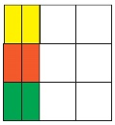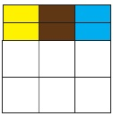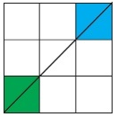

Den färg det finns mest av på pärmen bestämmer bokens färg.
Boken i mitten kan ha vilken färg som helst.
När du ger in denna blankett till biblioteket, får du en liten bok som du kan fästa i jättebingot på bibliotekets vägg.
Den som läst flest böcker under 1.6.-31.8.2017 får pris, och vinster lottas också ut bland alla som deltagit.

Namn och ålder: ________________________________

Tel./ e-post:___________________________

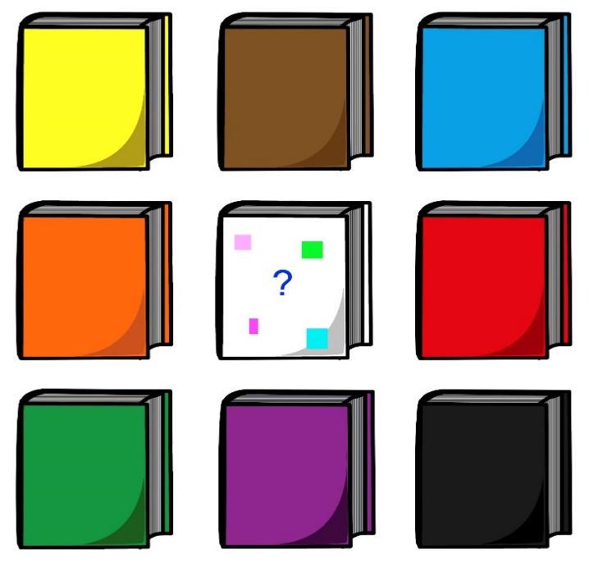
Bokbingo 2017
Spela bingo genom att läsa tre böcker i olika färg. För att få bingo ska du ha raden full, antingen lodrätt, vågrätt eller diagonalt:

Den färg det finns mest av på pärmen bestämmer bokens färg.
Boken i mitten kan ha vilken färg som helst.
När du ger in denna blankett till biblioteket, får du en liten bok som du kan fästa i jättebingot på bibliotekets vägg.
Den som läst flest böcker under 1.6.-31.8.2017 får pris, och vinster lottas också ut bland alla som deltagit.

Namn och ålder: ________________________________

Tel./ e-post:___________________________

